PUC MINAS
CURSO – CIÊNCIA DA COMPUTAÇÃO- 3^{O} PERÍODO
ÁLGEBRA LINEAR
FOLHA Nº 05 – MATRIZES E DETERMINANTES

- Se A =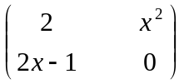 e A^{t} = A, calcule x.
- Encontrar a matriz inversa: A=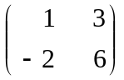, B= 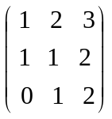

- Sendo dada a matriz A = 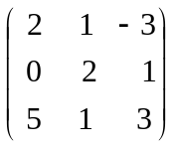, calcule: a) adj(A), b) A⁻¹.
- Mostre que: 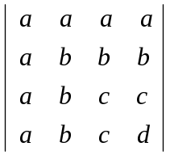 = a(b-c)(c-b)(d-c)

- As matrizes A = 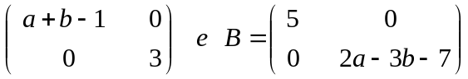são ambas, não invertíveis.Encontre todos os valores de a e b.

- Mostre que A e B comutam se a - d = 7b, sendo A=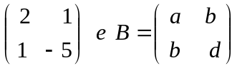.
- Seja A uma matriz simétrica.
a) mostre que A² é simétrica.
b) mostre que 2A²- 3A + I é simétrica.

08. Mostre que a função f(x) = 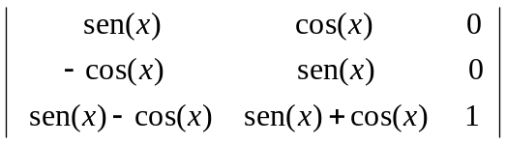 é constante.

09. Sem calcular diretamente, mostre que det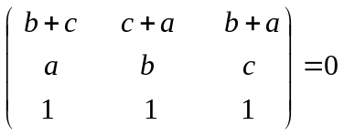
10. A matriz A = 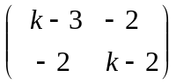 não é invertível. Calcule k.

